**Όνομα/ Επίθετο**:…………………………………………………………………………………………… Τάξη: Α2 **Φύλλο εργασίας Γλώσσας**

1. Δείχνω διαβάζω δυνατά, πολλές φορές και γράφω:

**ο να ν α**

**ν α νο ν ο**

**ι νι ν ι**

**ε νε ν ε**

**ν**

1. Κυκλώνω τις συλλαβές με το γράμμα και μετά τις διαβάζω:

**τακούνι φανέλα ένεση πανέρι φανάρι πινέζα όνειρο νερό πράσινο σκοινί κανέλα πανέρι σέλινο ευγενικός**

1. 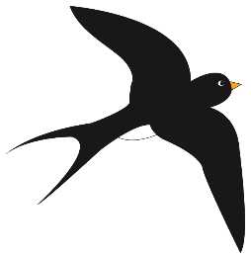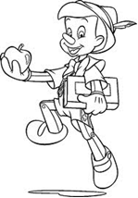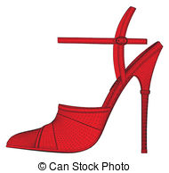 Γράφω όποια συλλαβή λείπει:

j0141471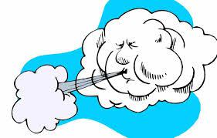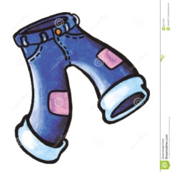**κα___ ___ ___κού___ κα___ ___ ___ ___ κι __ χε ___δό ___**

**___ ___ζα πρι__ ___ ___ντε___ ___ __ __ ροπλά___ __ ___μος**

1. 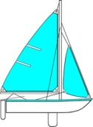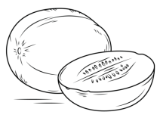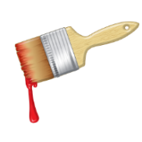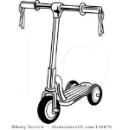Γράφω το όνομα κάθε εικόνας. Δεν ξεχνώ να βάλω **τόνο** σε κάθε λέξη:

**_________ __________ _______ ___________ ______ ________**

1. Διαβάζω και ενώνω τη λέξη με την εικόνα της:

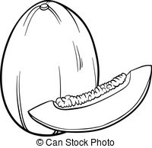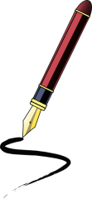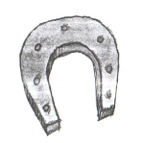***πινέλο πατίνι πιπίλα πένα πάνα πεπόνι πέταλο***